Сценарий
праздничной линейки для учителей начальных классов

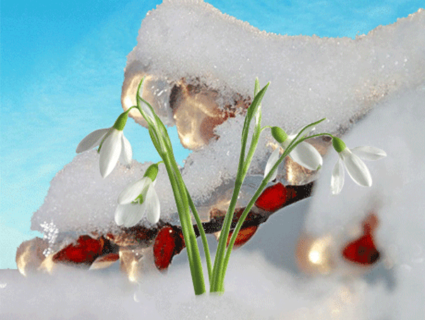

Составила учитель начальных классов
«МАОУ Школа №11 города Белогорск»
Рожнова Светлана Владимировна

1-й мальчик. Здравствуйте, любимые!

2-й мальчик. Всем нам необходимые!

3-й мальчик. Педагоги классные —

4-й мальчик. Женщины прекрасные!

1-й мальчик.
Пускай, зима полна азарта,
Весна пришла сегодня к нам.
Сегодня день 8 Марта
Любимых милых наших дам!

2-й мальчик.
Среди весенних первых дней
8 Марта всех дороже.
На всей земле, для всех людей
Весна и женщины похожи.

3-й мальчик
В этот светлый женский праздник
Мы хотим поздравить Вас,
Приготовил пожеланья,
Наш веселый дружный класс!

4-й мальчик
Труд ваш часто незаметен,
Но без Вас мы пропадем!
Всех учителе начальных классов
Поздравляем с женским днем!

Классному руководителю
Кто за двойки поругает? Кто стихи учить заставит?
За учебой кто следит? Из-за тестов кто не спит?
Учитель наш любимый, единственный, неповторимый!
И хотим мы в этот час с праздником поздравить Вас!
Мы желаем вам удачи, с каждым годом жить богаче!
Чтоб здоровье не шалило, Чтобы счастье в доме было!
Пусть сопутствует успех, В доме будет детский смех!
Верных Вам друзей желаем! С 8-м Марта поздравляем!

Учителям начальных классов:
Ирина Владимировна!
С 8 Марта поздравляем,
Сбыться всем мечтам желаем!
Пусть весенняя капель
Барабанит звонко в дверь,
В сердце пусть весна стучится,
И от счастья лишь не спится!

Всего, что в мире есть хорошего,
Мы хотим вам пожелать,
С 8 Марта поздравляем
И хотим сейчас сказать:
«Вы самая прекрасная,
Вы - словно солнце ясное!
Вы добрая и милая,
И самая красивая!»

Татьяна Валерьевна !
В женский день 8 Марта
Не сидится нам за партой!
Вас хотим поздравить мы
С этим праздником весны!

Вам желаем быть счастливой,
Быть всегда такой красивой!
Пусть во всем всегда везет,
Счастье вас пускай найдет!

Не болейте, не грустите,
Плечи гордо распрямите,
Смело следуйте вперед:
На пути удача ждет!

Елена Геннадьевна
«Хоть полсвета обойдешь,
Лучше точно не найдешь!
Любим вас мы очень-очень
(И взаимно, знаем точно!)
И поэтому сейчас
Поздравляет вас весь класс!

В этот день желаем много:
Пусть легка будет дорога,
Пусть друзья всегда поймут
И в тяжелый час придут,

Чтоб мечты всегда сбывались,
И желанья исполнялись,
Чтоб зарплата прибавлялась,
Чтоб фортуна улыбалась,
Чтобы горе и беда не пришли к Вам никогда!

Елена Викторовна!
Пусть счастье вас сопровождает,
С любовью вместе и здоровьем!
Удача об руку шагает,
Стоит успех у изголовья!
Оставайтесь чудом ярким,
Идеалом навсегда!
Пусть прелестные подарки
Дарит жизнь вам сквозь года!
Счастья, радости, здоровья. И побольше теплых слов
Благодарных и с любовью -
Слышать от учеников!

Галина Александровна!
Пусть путь ваш будет чист и светел,
Пусть радуют ученики,
И пусть с восторгом смотрят дети,
Когда вы с мелом у доски!
В день восьмого марта на улице теплей,
И воробьи на ветке стрекочут веселей!
Мы вас хотим поздравить с праздником весны,
И пусть скорей сбываются заветные мечты!
Мы вам желаем счастья, успеха и добра,
Чтоб наша успеваемость вас радовать могла!
Зам. директору по УВР:
Марина Петровна!

В этот светлый женский праздник
Мы хотим поздравить Вас,
Приготовил пожеланья,
Наш веселый дружный класс!

Труд ваш часто незаметен,
Но без Вас мы пропадем!
Наш любимый супер - завуч,
Поздравляем с женским днем!

Вы для школы сделали так много,
Душу отдаете детям вы!
В этот светлый день 8 Марта
Примите эти скромные цветы!
Пусть они вас солнышком согреют,
Пусть напомнят летние деньки.
Знайте, что Вас очень уважают
И коллеги, и ученики!

Завучам по внеклассной работе:
Наталья Викторовна и Татьяна Ивановна
Кто организует
Праздник нам веселый?
Кто не даст соскучиться
« бедным» детям в школе?
Елки новогодние
Кто нам проведет?
На конкурсы районные
Кто нас повезет?
Завучи любимые,
Это все о вас!
Говорим: «Спасибо!»
Вам мы в этот час!
С праздником поздравить
От души хотим,
За работу вашу Вас благодарим!

Учителям английского языка:
Ирина Николаевна, Ирина Алексеевна
Достойных леди мы поздравим
Двух Ирин,
В весенний, женский праздник!
Мы мир прекрасный с вами познаем,
Легко шагая к горизонтам дальним,
Становимся умнее с каждым днем...
Благодарим за то, что мы узнали!
Восьмого марта снова повод есть
Вам выразить огромное «спасибо»
За мудрость, понимание и честь,
За теплоту от искренних улыбок.
Желаем ярких солнечных лучей,
Весенних ручейков и птичьих трелей,
Успехов в воплощении идей.
Пусть сбудется все то, что вы хотели!
Учителю музыки:
Раиса Сергеевна
В день 8 Марта хочется сказать:
«О вашем позитиве
Можно лишь мечтать!
Ваш задор и юмор
Покоряют нас! Желаем вам всего, чем жизнь богата:
Здоровья, Счастья, Жизни долгих лет!
Пусть этот праздник - День 8 Марта на целый год в душе оставит след!

Учителю физкультуры:
Тамара Ивановна
За труд благородный,
За труд ваш огромный,
Примите сегодня
Букетик наш скромный.
И простите за то, что порою в ученье,
Доставляли — нечаянно! — вам огорченья.
Так пусть вам весенний несет ветерок
Улыбки привета — на каждый урок!

Делопроизводителю:
Надежда Михайловна!
Вы заслужили благодарность,
Работа ваша — не проста,
Но трудитесь вы всем на радость,
Вы энергична и мила ,

Добра, красива, элегантна,
С коллегами всегда галантна,
С учениками не строга.
Желаем счастья и добра ,
Мы с Женским днем поздравим вас!
И чтобы не случилось, знайте - Мы уважаем, ценим вас!

Мед. Работнику:
Наталья Николаевна!
Примите наши поздравленья
В международный женский день!
Пусть будет ваше настроение
Всегда цветущим, как сирень,
Пусть будет жизнь прекрасна ваша,
И дети счастливы всегда,
Пусть дом ваш будет полной чашей!
Удачи, счастья и добра!

( Поварам, техническому персоналу)

Дорогие наши женщины!
Здоровья вам, улыбок, смеха,
Богатства и большой любви.
Ну и, конечно же, успеха,
И чтобы вы всегда цвели!
Будьте здоровы, не болейте,
Нужны вы школе и друзьям,
За наши шалости простите,
И знайте: нравитесь вы нам!

Автор: Мухамбетова Ирина Юрьевна (bhbyfheckfy)
http://oktavaa.ucoz.ru/index/0-84
http://pozdravlenie.fome.ru/ras-17-11.html
http://bom-bom.ru/detiam/stihi-i-pesni/korotkie-stihi-k-8-marta-uchitelnitse.html

